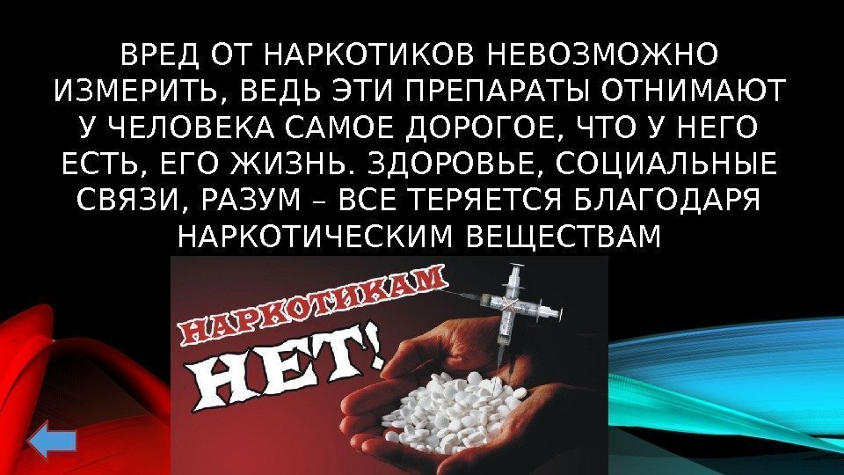

Указом Президента Российской Федерации от 23 ноября 2020 года № 733 утверждена Стратегия государственной антинаркотической политики Российской Федерации на период до 2030 года.
В целях информирования населения антинаркотической комиссией в Ставропольском крае созданы
Телеграмм-канал t.me/antinarkotik_sk
«ГОРЯЧАЯ ЛИНИЯ» по телефону 8-905-461-02-24
для приема сообщений, в том числе и анонимных, о местах продажи наркотических средств, наркопритонах и местонахождении торговцев запрещенными веществами на территории края.

